TRIANGLES

I. Construction d’un triangle défini à partir des côtés

Méthode : Construire un triangle défini à partir de ses côtés

Vidéo https://youtu.be/-7UGauYeTdk

Reproduire en vraie grandeur le triangle ABC.
A

B
C
6cm
3,5cmm
5cm
A
4
2
3
5
1
3,5cmm
5cm

C
B
6cm

Programme de construction :
1 : Tracer le segment [BC] de longueur 6 cm.
2 : Tracer un arc de cercle de centre B et de rayon 3,5 cm.
3 : Tracer un arc de cercle de centre C et de rayon 5 cm.
4 : Le point A se trouve à l’intersection des deux arcs.
5 : Tracer les segments [AB] et [AC].

Exercices conseillés
p190 n°4
Myriade 6e - Bordas Éd.2016

II. Construction d’un triangle défini à partir des côtés et des angles

Méthode : Construire un triangle défini à partir de ses côtés et de ses angles

Vidéo https://youtu.be/6mFBqacFzws
Vidéo https://youtu.be/tX-vhEtJJzY

Reproduire les triangles ABC et DEF en vraie grandeur.
B
A
C
40°
5cm
4cm
F

40°
30°
D
E
6cm

B
4cm
5cm
40°
C
A
2
1
3

6cm
40°
30°
D
E
F
1
3
2

Exercices conseillés En devoir
p123 n°5, 6  p61 n°44, 45 | p123 n°10, 15, 16  p65 n°84
Myriade 6e - Bordas Éd.2016

III. Les triangles particuliers

Activité conseillée
p186 Activité 1
Myriade 6e - Bordas Éd.2016

Exercices conseillés
p190 n°1 à 3
p184 n°1, 2, 3
Myriade 6e - Bordas Éd.2016

1) Triangle isocèle

Vient du grec : iso (égal) et skelos (jambes)

a) Définition
A
C
B

Un triangle isocèle a deux côtés de même longueur.

A est appelé le sommet principal du triangle. On dit que ABC est
isocèle en A.
[BC] est appelée la base du triangle.
A
C
B

b) Propriété

Dans un triangle isocèle, les angles à la base ont la même mesure.

c) Construction

Méthode : Construire un triangle isocèle

Vidéo https://youtu.be/n9ualENnXTY

Construire le triangle ABC isocèle en A, tel que AC = 4 cm et BC = 6 cm.

Rappel : Lorsque la construction est donnée par un texte, on commence par réaliser une figure à main levée en y codant les informations et en y marquant les mesures.
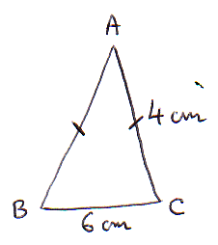

B
C
6cm
4cm
A

Exercices conseillés En devoir
p191 n°5, 7, 13  p195 n°55 | p196 n°55
Myriade 6e - Bordas Éd.2016

2) Triangle équilatéral

Vient du latin : equi(égal) et lateris (côtés)

a) Définition

Un triangle équilatéral a trois côtés de même longueur.

b) Propriété

Dans un triangle équilatéral, tous les angles ont la même mesure.

c) Construction

Méthode : Construire un triangle équilatéral

Vidéo https://youtu.be/M_JQgO-jEmY

Construire le triangle équilatéral DEF tel que EF = 5 cm.

E
F
5cm
D

Exercices conseillés En devoir
p191 n°12  p195 n°39, 42  p196 n°56  p198 n°66 | p199 n°71
Myriade 6e - Bordas Éd.2016

Travail en groupe
p199 n°69
Myriade 6e - Bordas Éd.2016

Carte au trésor : http://www.maths-et-tiques.fr/telech/tresor_tri.pdf

3) Triangle rectangle
C
a) Définition

Un triangle rectangle a deux côtés perpendiculaires.
A
B
On dit que le triangle ABC est rectangle en A.

b) Construction

Méthode : Construire un triangle rectangle

1) Construire le triangle ABC rectangle en A tel que : AB = 5cm et
AC = 3cm

Vidéo https://youtu.be/8Jtg_eScg68

2) Construire le triangle LAG rectangle en A tel que : LA = 3,5cm et
LG = 6cm

Vidéo https://youtu.be/6ub_lA6yCAk

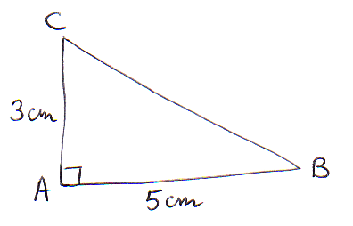
B
5cm
C
3cm
A
3
2
4
1
1)

Programme de construction :
1 : Tracer le segment [AB] de longueur 5 cm.
2 : Tracer la perpendiculaire à [AB] passant par A.
3 : Le point C se trouve sur cette perpendiculaire et à 3 cm de A.
4 : Tracer le segment [BC].

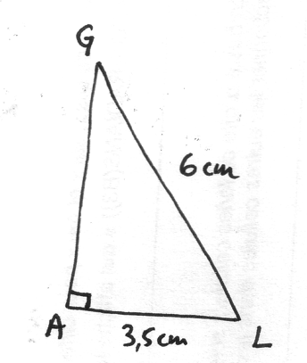
L
3,5cm
G
A
4
2
5
1
6cm
3

2)

Programme de construction :
1 : Tracer le segment [AL] de longueur 3,5 cm.
2 : Tracer la perpendiculaire à [AL] passant par A.
3 : Tracer un arc de cercle de centre L et de rayon 6cm.
4 : L’arc de cercle coupe la perpendiculaire en G.
5 : Tracer le segment [LG].

Exercices conseillés En devoir
p191 n°6, 10  p195 n°40, 41  p197 n°60 | p191 n°11
Myriade 6e - Bordas Éd.2016

Activité ordinateur
p201 n°3
Myriade 6e - Bordas Éd.2016

Activité de groupe : Diaporamath
http://www.maths-et-tiques.fr/telech/DIAPORAMATH.pdf


Hors du cadre de la classe, aucune reproduction, même partielle, autres que celles prévues à l'article L 122-5 du code de la propriété intellectuelle, ne peut être faite de ce site sans l'autorisation expresse de l'auteur.
www.maths-et-tiques.fr/index.php/mentions-legales

